**1，JeeSite登陆请求由FormAuthenticationFilter.java处理**

永展中医小程序项目

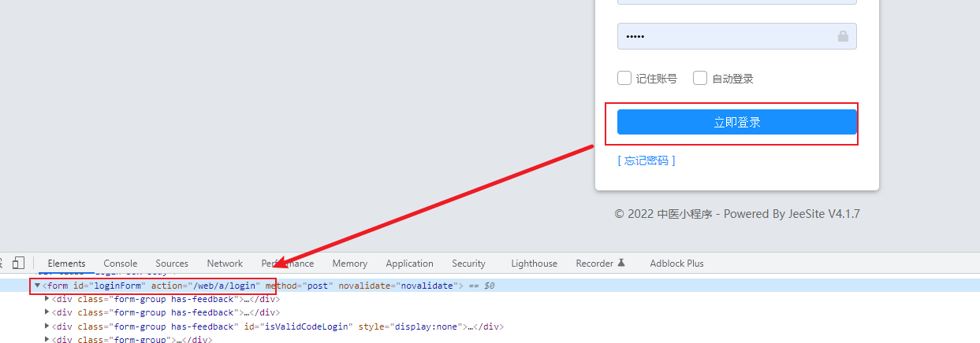

url由ShiroConfig.java配置进行认证过滤，并不是访问LoginController.java里的/login接口(http://localhost:7070/web登陆页面才走/login)，

|  |
| --- |
| **package com.jeesite.modules.config**  **ShriConfig.java** |

1. **JeeSite 4.0使用笔记**

|  |
| --- |
| @Table(name="recycle_order", alias="a", columns={  @Column(name="id", attrName="id", label="订单ID", isPK=true),  @Column(name="order_num", attrName="orderNum", label="订单号"),  }, orderBy="a.id DESC"  )  public class RecycleOrder extends DataEntity<RecycleOrder> { |

xxMapper.xml里没有代码，不开源，设置查询在这里，实体类上的注解@Table

1. **JeeSite 添加字典类型及数据**

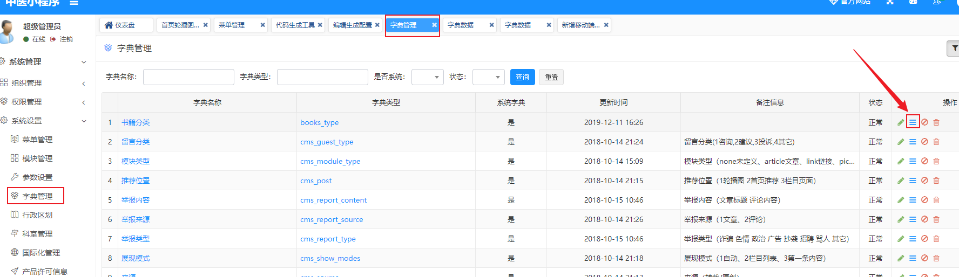

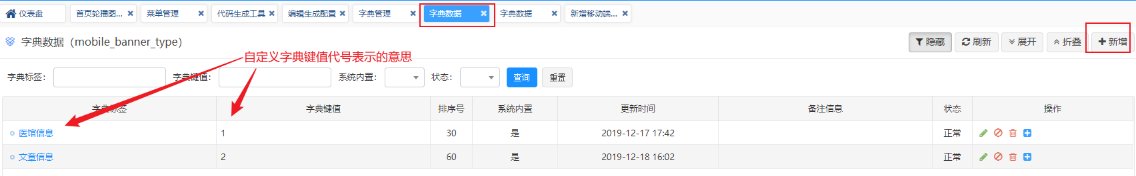

涉及到的表js_sys_dict_type，js_sys_dict_data

用到了MySQL数据库的设计知识的字典功能

1. **获取用户信息**

 UserUtils.getUser()

1. **删除和禁用状态冲突**

1）JeeSite状态定义：账户启用状态，0，正常，2，禁用；

1. JeeSite中删除和status状态冲突，如果有status字段，删除操作就是更新该字段；
2. status是JeeSite的默认逻辑删除使用的字段；

**解决办法，设置既能删除又能禁用，按下面图示设置即可（图片设置也可参考下面的）：**

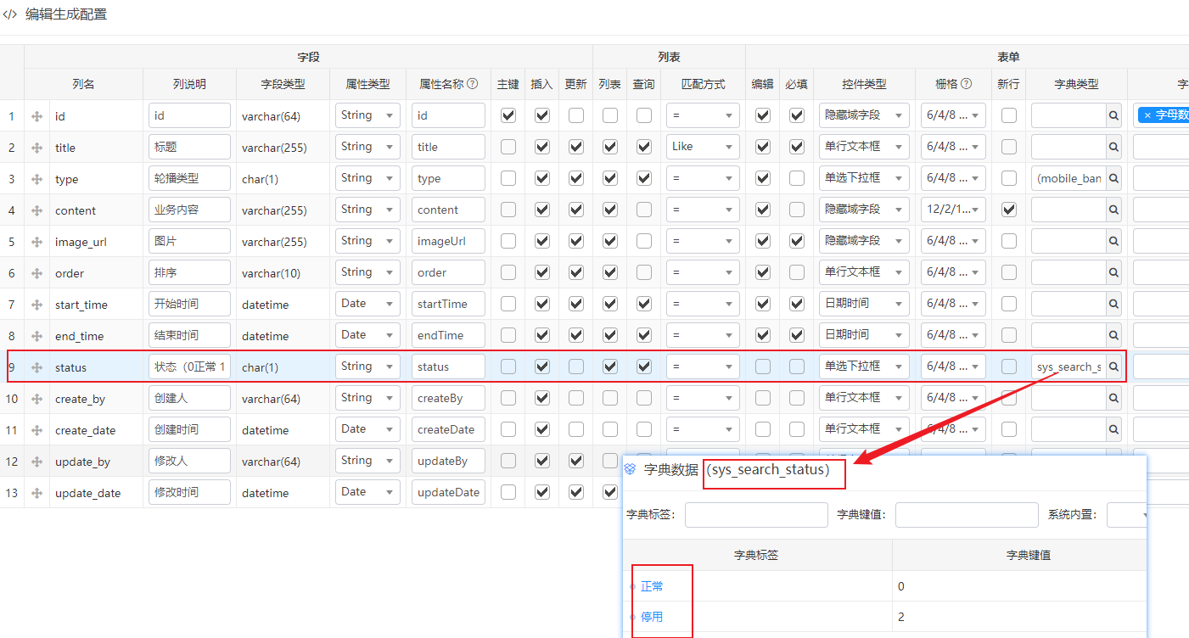

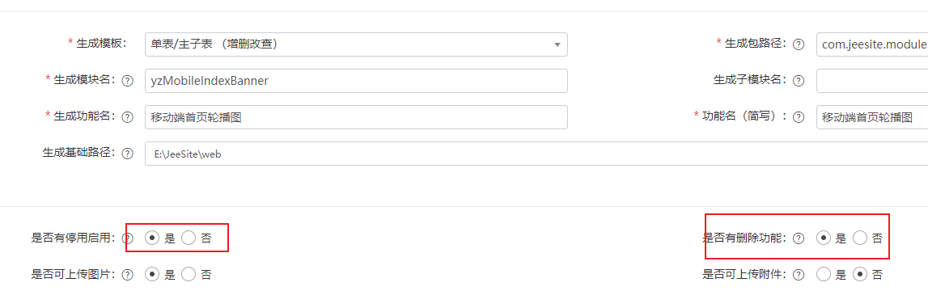

1. **上传图片前端写法，这里也实现了回显功能**

|  |
| --- |
| xxxForm.html ： 列表里的代码 |

filePathInputId="imageUrl" ： 这里imageUrl是后台Java的对象里接收图片地址的属性；

<#form:hidden path="imageUrl"/> ： 这个标签只写一个就行了，别的地方不要有同名的，否则传回的图片路径后待逗号“，”造成无法回显图片

**flylMenuList.html : 回显**

|  |
| --- |
|  |

1. **创建主子表关联步骤**
2. 第一步，配置主表：demo_customer

配置主表的列表显示，编辑等

注意最后一步点击“保存并编译”，不要生成文件，等子表配置完再生成

1. 第二步，配置子表：demo_customer_info，关联主表名，主表外键id

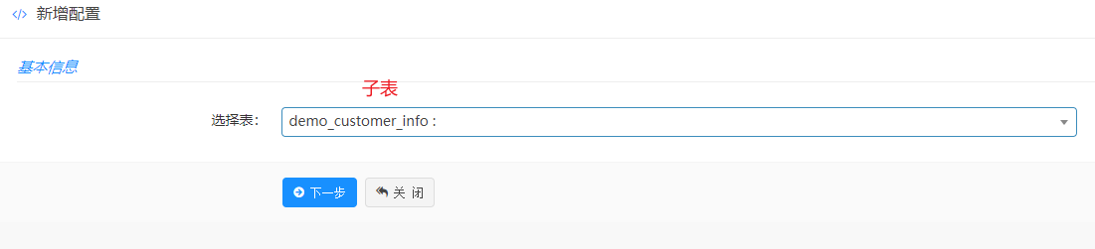

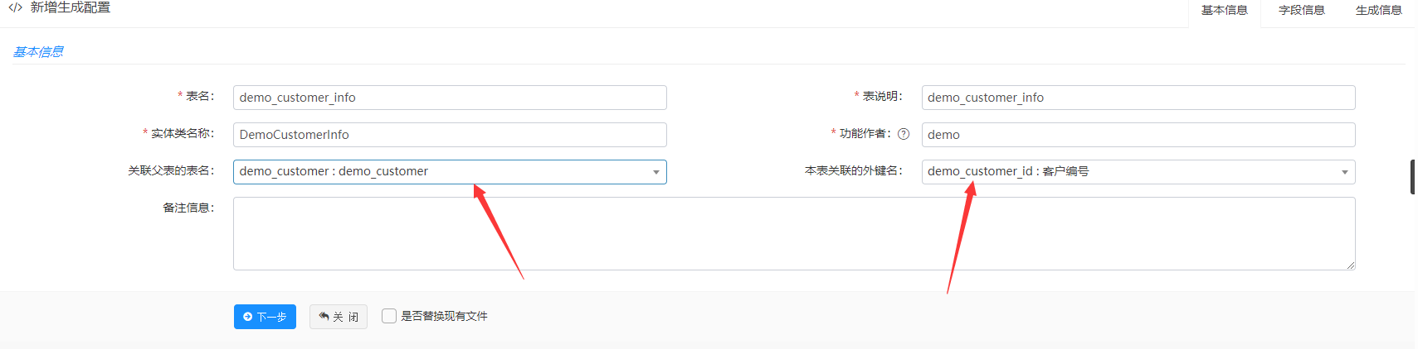

点击保存，子表不会出现在代码生成的列表，而是在主表的下一级

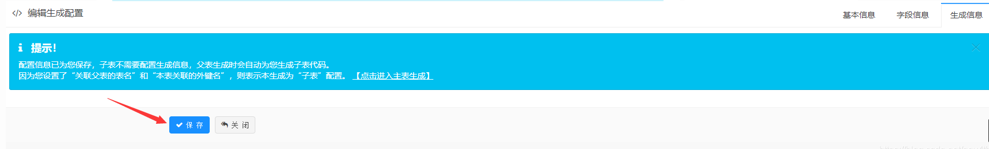

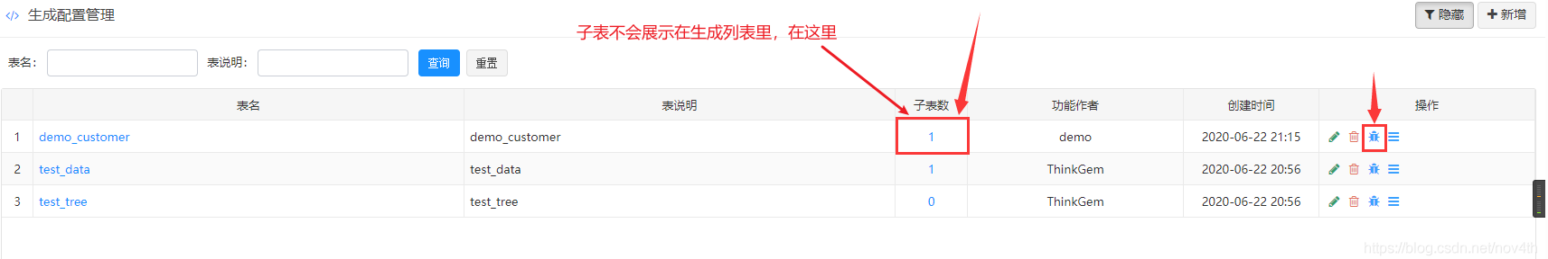

1. 最后生成主表代码即可，新增数据时，会展示子表的选项

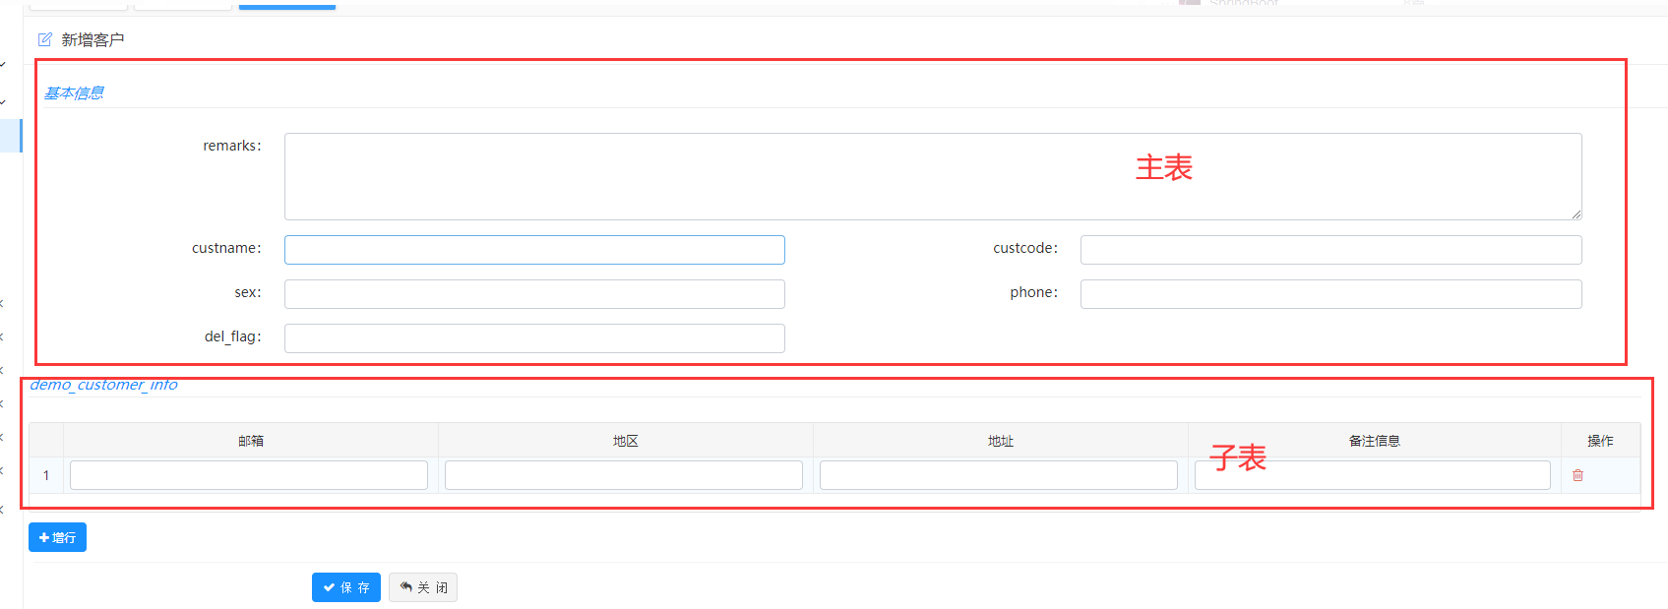

1. **字典的使用**

(1)字典使用时“控件类型”一定要选单选下拉框或多选下拉框；

(2)使用字典的列不要排在第一位，否则不显示字典值，默认指向编辑链接，见下图；



1. **文件图片上传**

参照代码范例：./ JeeSite图片上传代码范例/…

(1)jeesite文件，图片上传相关的表：

js_sys_file_entity ： 文件实体表，存储文件的信息，包括类型，大小等

js_sys_file_upload ： 上传表，通过biz_key等和业务的表相关联，

js_sys_file_entity和js_sys_file_upload是一对多的关系，前者的file_id只有一个，在后者可能对应多条记录，后者和项目中业务相关联，如果图片被多处使用，则后者会有多条记录

(2)上传表单页面libs要引入fileupload,否则不显示图片上传这个按钮

|  |
| --- |
| <% layout('/layouts/default.html', {title: '废品类型表管理', libs: ['validate','**fileupload**','dataGrid']}){ %> |

(3)参照图片上传页面范例

(4)编辑页面的回显需要在service层的save方法里写，关联bizKey和bizType，否则无法回显，参照代码范例

|  |
| --- |
| // 保存上传图片  FileUploadUtils.saveFileUpload(flylBanner, flylBanner.getId(),"flylBanner_image"); |

1. **JeeSite生成树（结合JeeSite4.0树代码范例里的代码理解）**

生成树之后，使树的末节点关联某类数据，点击这个节点就展示这类数据。

例如：文章分类树

第一步：先生成文章的分类树，注意生成树的是一个单表，没有关联其他表

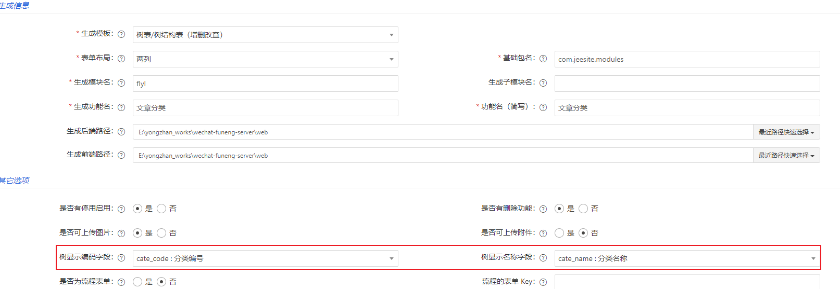

注意，修改菜单的访问链接为index页面，这样才能显示树状图，不是默认的list页面

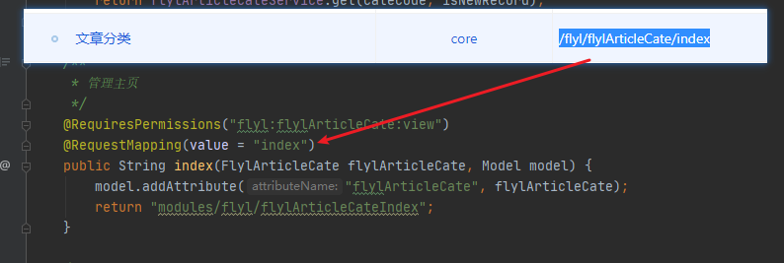

最后的效果

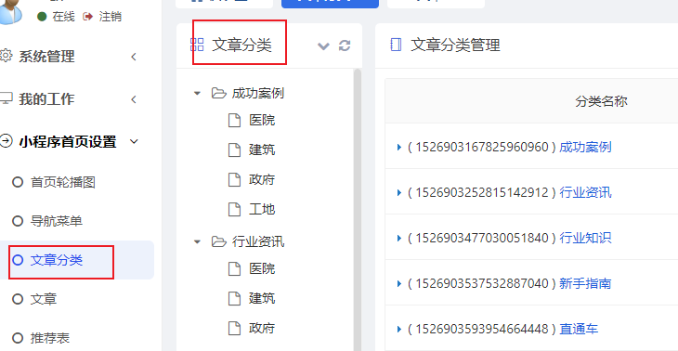

1. 实现点击树的末节点显示其对应的分类列表

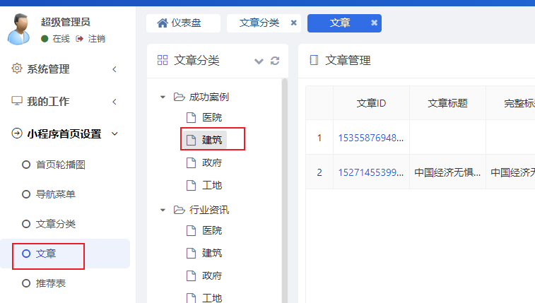

步骤：

1. 复制上面的flylArticleCateIndex.html，改为flylArticleIndex.html，并按下图做相应的修改，具体看“JeeSite4.0树代码范例”文件夹内的代码内注释

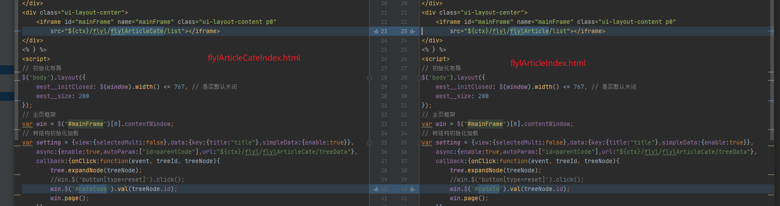

1. flylArticleForm.html里的文章类型选项加上树进行选择，具体看源码内个人注释

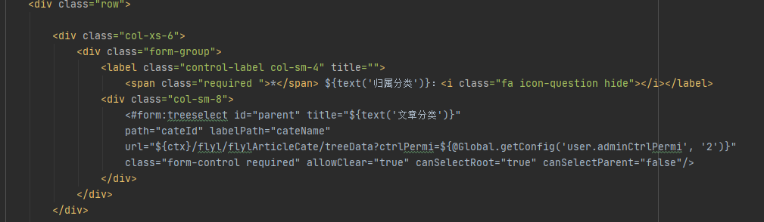

1. **JeeSite页面URI加？id=${xxx.id} ，带id请求接口**

|  |
| --- |
| recycleSubtypeList.html页面  <#form:form id="searchForm" model="${recycleOrderCollection}" action="${ctx}/recycle/recycleCollectionType/listData?id=${recycleOrderCollection.id}" method="post" class="form-inline hide" data-page-no="${parameter.pageNo}" data-page-size="${parameter.pageSize}" data-order-by="${parameter.orderBy}"> |

默认生成的是不带“?id=${recycleOrderCollection.id}”的，这里可以根据业务需求加id，类似于jsp写法

1. **JeeSite放行web模块接口**

重写个Controller类，把${adminPath}去掉即可

|  |
| --- |
| @Controller  @RequestMapping(value = "${adminPath}/recycle/recycleOrder")  public class RecycleOrderController extends BaseController {  }  @Controller  @RequestMapping(value="/wms") **//去掉即可**  public class WmsController extends BaseController {} |

1. **JeeSite关闭密码修改提示**

系统设置-->参数设置-->用户管理-密码修改策略(sys.user.passwordModify=0)

1. **富文本编辑器设置**
2. 表头加入”ueditor”

<% layout('/layouts/default.html', {title: '文章管理', libs: ['validate','fileupload','ueditor']}){ %>

（2）对应字段加上富文本编辑器组件

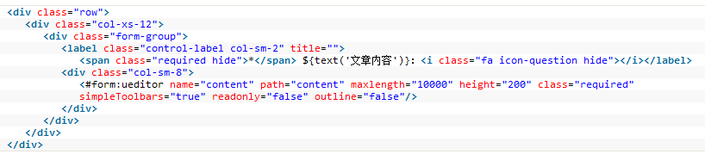

（3）其中control-label col-sm-2和col-sm-8是对富文本的菜单长宽进行设置

1. **设置上传文件的格式限制**

在ueditor.json的fileAllowFiles[...]中进行配置